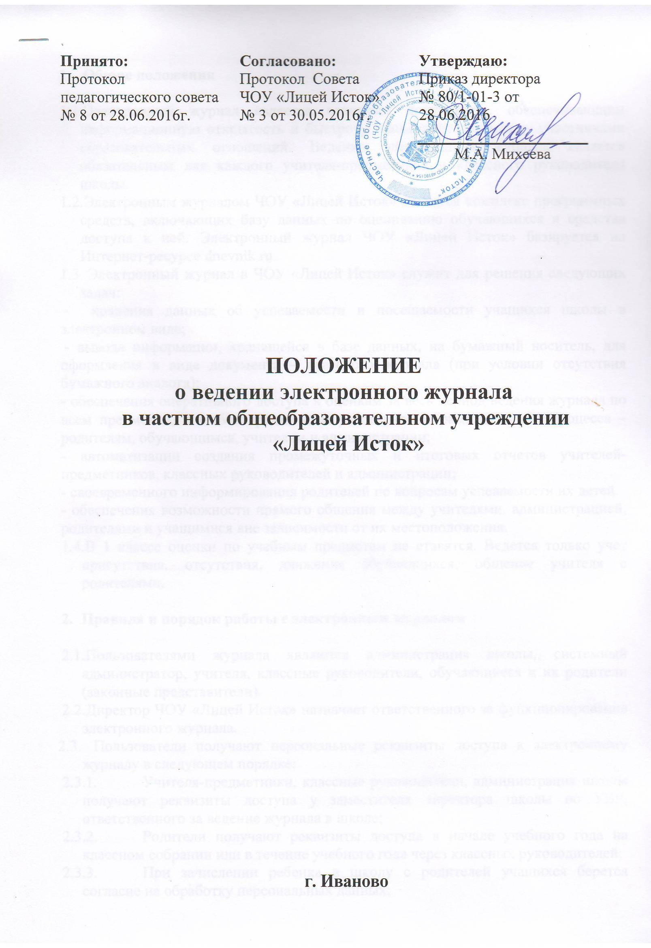
- Общие положения

  - Электронный журнал является отчетным документом, обеспечивающим информационную открытость и быстроту взаимодействия между участниками образовательных отношений. Ведение электронного журнала является обязательным для каждого учителя-предметника и классного руководителя школы.
  - Электронным журналом ЧОУ «Лицей Исток» является комплекс программных средств, включающих базу данных по оцениванию обучающихся и средства доступа к ней. Электронный журнал ЧОУ «Лицей Исток» базируется на Интернет-ресурсе dnevnik.ru.
  - Электронный журнал в ЧОУ «Лицей Исток» служит для решения следующих задач:
- хранения данных об успеваемости и посещаемости учащихся школы в электронном виде;
- вывода информации, хранящейся в базе данных, на бумажный носитель, для оформления в виде документа – классного журнала (при условии отсутствия бумажного аналога);
- обеспечения оперативного доступа к оценкам за весь период ведения журнала по всем предметам, в любое время, всем участникам образовательного процесса – родителям, обучающимся, учителям и администрации;
- автоматизации создания промежуточных и итоговых отчетов учителей-предметников, классных руководителей и администрации;
- своевременного информирования родителей по вопросам успеваемости их детей.
- обеспечения возможности прямого общения между учителями, администрацией, родителями и учащимися вне зависимости от их местоположения.
  - В 1 классе оценки по учебным предметам не ставятся. Ведется только учет присутствия, отсутствия, движения обучающихся, общение учителя с родителями.

- Правила и порядок работы с электронным журналом

  - Пользователями журнала являются администрация школы, системный администратор, учителя, классные руководители, обучающиеся и их родители (законные представители).
  - Директор ЧОУ «Лицей Исток» назначает ответственного за функционирование электронного журнала.
  - Пользователи получают персональные реквизиты доступа к электронному журналу в следующем порядке:
    - Учителя-предметники, классные руководители, администрация школы получают реквизиты доступа у заместителя директора школы по УВР, ответственного за ведение журнала в школе;
    - Родители получают реквизиты доступа в начале учебного года на классном собрании или в течение учебного года через классных руководителей;
    - При зачислении ребенка в школу с родителей учащихся берется согласие на обработку персональных данных;
  - Все пользователи электронного журнала несут ответственность за сохранность своих персональных реквизитов доступа и обязаны не предоставлять их никому, кроме ответственного за ведение журнала в школе.

- Необходимая для размещения в электронном журнале информация

  - В связи с размещением электронного журнала ЧОУ «Лицей Исток» на Интернет-ресурсе «Дневник.ру» и с учетом политики защиты персональных данных, ЧОУ «Лицей Исток» не заполняет всю персональную информацию, предложенную ресурсом (гражданство, номера паспортов, свидетельств о рождении, СНИЛСов и т.п.).
  - ЧОУ «Лицей Исток» самостоятельно определяет информацию, необходимую для размещения в электронном журнале, к ней относится:
3.2.1.Информация об обучающемся, фиксируемая в электронном журнале
- фамилия, имя обучающегося;
- дата его рождения;
- дата (год) его прибытия в школу, класс;
- оценки по предметам.
3.2.2. Информация о родителях (законных представителях), фиксируемая в электронном журнале
- фамилия, имя, отчество одного из родителя (законного представителя) обучающегося;
- наименование о родстве с обучающимся (мать, отец и т.п.)
3.2.3. Информация об учителях и иных педагогических работниках, фиксируемая в электронном журнале
- фамилия, имя, отчество;
- преподаваемые предметы;
- классы, в которых преподает учитель.
3.2.4. Информация о предметах
- дата предмета в расписании;
- оценки учащихся;
- отметки «Н» в случае отсутствия обучающегося на уроке.
3.3. В связи с наличием бумажной версии журналов в каждом классе, в электронном журнале запись дат, тем уроков и домашних заданий не ведется.

- Права и обязанности директора школы

  - Директор школы имеет право:
- назначать сотрудника ЧОУ «Лицей Исток» на исполнение обязанностей по контролю за ведением электронного журнала в соответствии с данным Положением;
- организовать мониторинг учебно-воспитательного процесса и процесса управления школой;
- принимать меры дисциплинарной ответственности к сотрудникам школы за невыполнение требований настоящего Положения.

4.2. Директор школы обязан:
- создать все необходимые условия для внедрения и обеспечения работы электронного журнала в учебно-воспитательном процессе и процессе управления школой.

- Права и обязанности заместителя директора школы по УВР

  - Заместитель директора школы по УВР имеет право:
- контролировать ведение электронного журнала учителями-предметниками и классными руководителями;
- формировать необходимые отчеты в бумажном виде по окончании учебных периодов.
  - Заместитель директора школы по УВР обязан:
- контролировать сформированность расписания учебных занятий по классам, зафиксированных в электронном журнале;
- контролировать своевременность заполнения электронного журнала учителями-предметниками и классными руководителями не реже, чем 1 раз в триместр.

- Права и обязанности учителя-предметника

  - Учитель-предметник имеет право:
- получать своевременную консультацию по вопросам работы электронного журнала у контролирующего его ведение лица;
- обсуждать на форуме в электронном журнале любую тему, касающуюся учебно-воспитательного процесса и процесса управления школой;
- обсуждать и вносить предложения по улучшению работы с электронным журналом;
- формировать отчеты по работе с помощью электронного журнала;
- вести личный электронный портфолио и портфолио проектов.
  - Учитель-предметник обязан:
- заполнять «Электронный журнал» в день проведения своего урока в соответствующем классе;
- систематически проверять и оценивать знания обучающихся, а также отмечать посещаемость в электронном журнале в день проведения своего урока в соответствующем классе;
- выставлять итоговые оценки учащихся за триместр, полугодие, год, экзамен и итоговые не позднее сроков, оговоренных приказом по школе по завершении учебного периода.

- Права и обязанности классного руководителя

  - Классный руководитель имеет право:
- получать своевременную консультацию по вопросам работы электронного журнала у контролирующего его ведение лица;
- обсуждать на форуме в электронном журнале любую тему, касающуюся учебно-воспитательного процесса и процесса управления школой;
- формировать на основе базы данных электронного журнала отчеты по классу и отдельным учащимся;
- вести личный электронный портфолио и портфолио проектов.
  - Классный руководитель обязан:
- контролировать своевременное выставление текущих и итоговых оценок учителями-предметниками;
- оповещать родителей неуспевающих учащихся, учащихся, пропускающих занятия по неуважительной причине.
7.3. В связи с наличием бумажных журналов-аналогов, ведущихся параллельно с электронным журналом, информация из электронного журнала не подлежит переводу на бумажные носители.

